特定對象補助查詢教學
1
步驟1
在搜尋引擎裡，搜尋技能定中心.選擇

[勞動部勞動力發展署技能檢定中心全球資訊網]

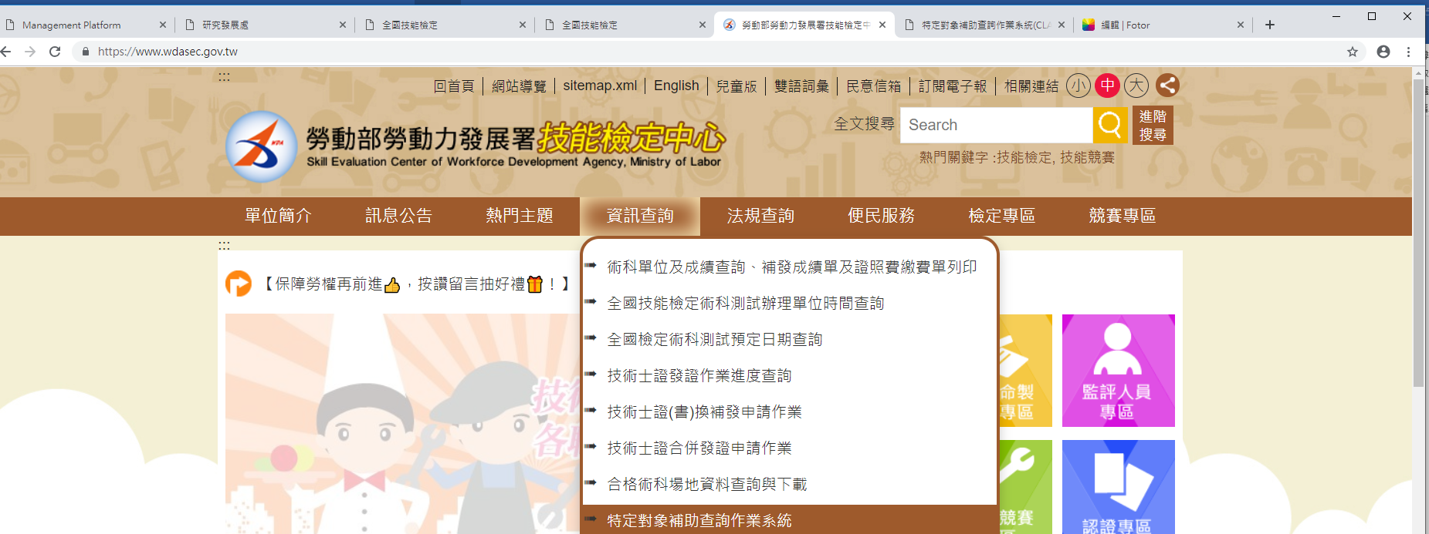
2
步驟2
選取資料查詢，在選取[特定對象補助查詢]

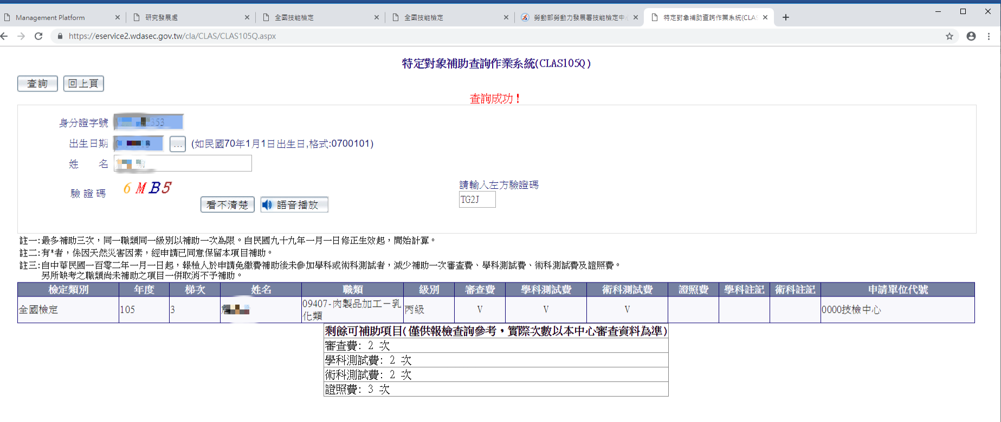
3
步驟3
再輸入自己的身分證、生日及姓名

